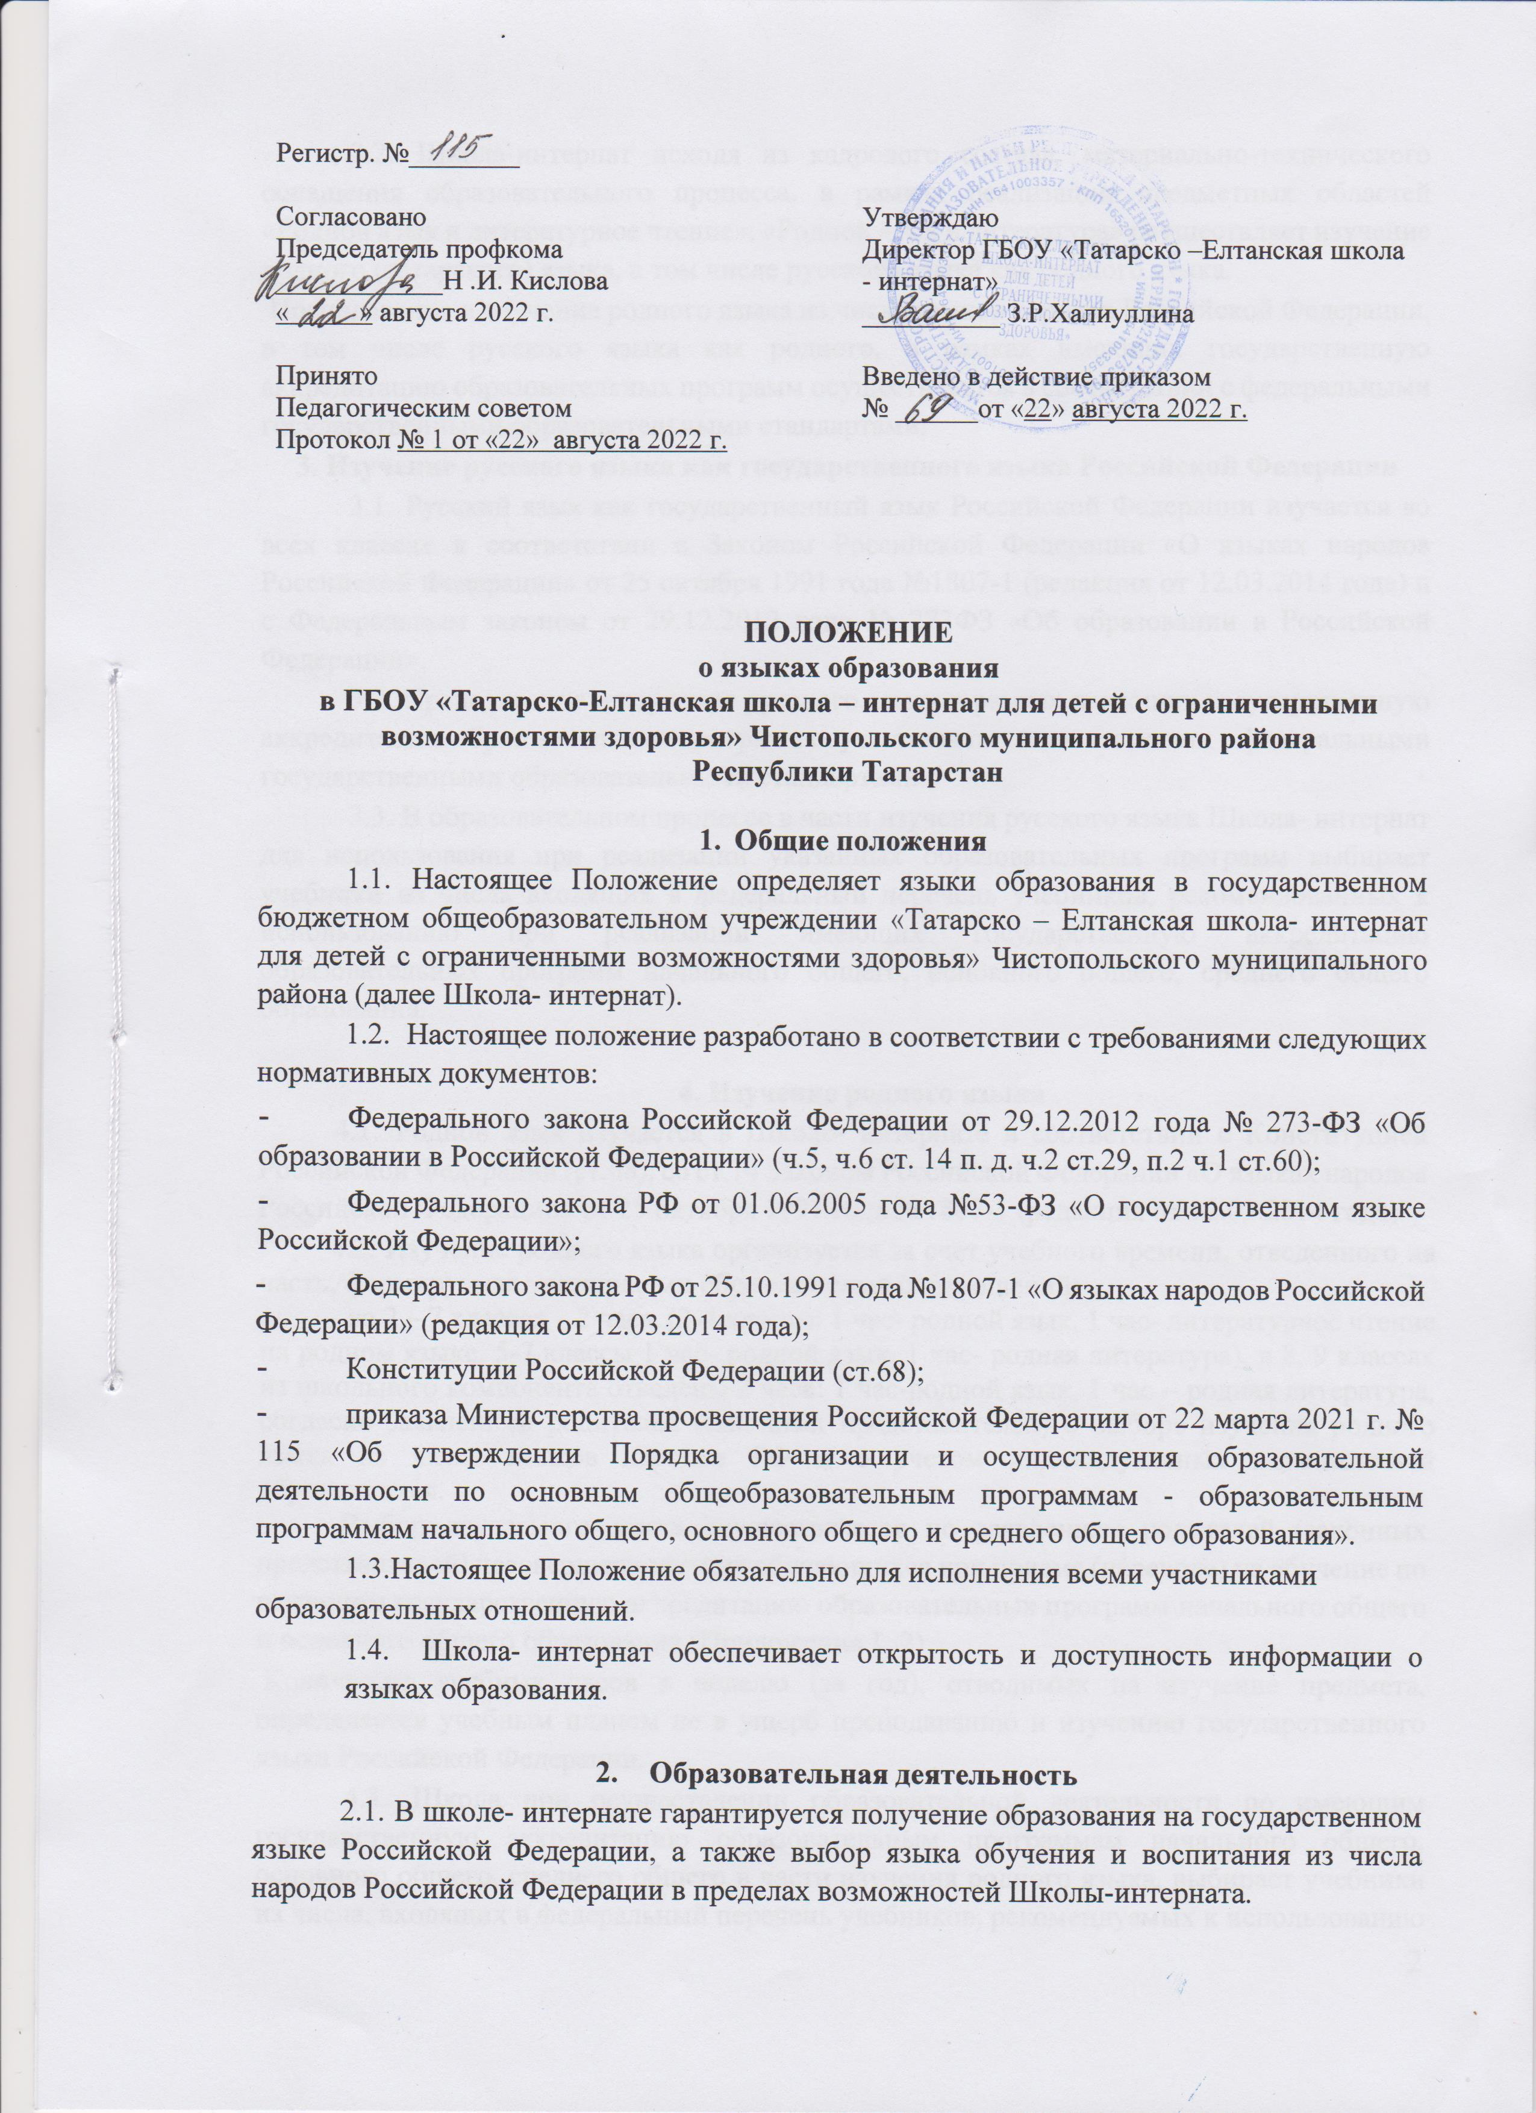
2.2. Школа-интернат исходя из кадрового состава, материально-технического оснащения образовательного процесса, в рамках реализации предметных областей «Родной язык и литературное чтение», «Родной язык и литература» осуществляет изучение родного (татарского) языка, в том числе русского языка как родного языка.
Преподавание и изучение родного языка из числа языков народов Российской Федерации, в том числе русского языка как родного, в рамках имеющих государственную аккредитацию образовательных программ осуществляется в соответствии с федеральными государственными образовательными стандартами.

3. Изучение русского языка как государственного языка Российской Федерации
3.1. Русский язык как государственный язык Российской Федерации изучается во всех классах в соответствии с Законом Российской Федерации «О языках народов Российской Федерации» от 25 октября 1991 года №1807-1 (редакция от 12.03.2014 года) и с Федеральным законом от 29.12.2012 года № 273ФЗ «Об образовании в Российской Федерации».
3.2. Преподавание и изучение русского языка в рамках имеющих государственную аккредитацию образовательных программ осуществляется в соответствии с федеральными государственными образовательными стандартами.
3.3. В образовательном процессе в части изучения русского языка Школа- интернат для использования при реализации указанных образовательных программ выбирает учебники из числа входящих в федеральный перечень учебников, рекомендованных к использованию при реализации имеющих государственную аккредитацию образовательных программ начального общего, основного общего, среднего общего образования.

4. Изучение родного языка
4.1. Родной язык изучается в Школе- интернате в соответствии с Конституцией Российской Федерации (ст.68), со ст.14 Законом Российской Федерации «О языках народов Российской Федерации» от 25 октября 1991 года №1807-1 (редакция от 12.03.2014 года).
4.2. Изучение родного языка организуется за счет учебного времени, отведенного на часть, формируемая участниками образовательных отношений:
- во 2 – 7 классах – 2 часа, (2-4 классы: 1 час- родной язык, 1 час- литературное чтение на родном языке, 5-7 классы 1 час- родной язык, 1 час- родная литература), в 8, 9 классах из школьного компонента отведены 2 часа: 1 час-родной язык, 1 час – родная литература, согласно заявлениям родителей (законных представителей) о выборе изучения родного языка из числа языков народов РФ и с учетом индивидуальных возможностей обучающихся.
Выбор изучаемого языка осуществляется по заявлениям родителей (законных представителей) несовершеннолетних обучающихся при приеме (переводе) на обучение по имеющим государственную аккредитацию образовательных программ начального общего и основного общего образования (Приложение 1, 2).
Количество учебных часов в неделю (за год), отводимых на изучение предмета, определяется учебным планом не в ущерб преподаванию и изучению государственного языка Российской Федерации.
4.3. Школа при осуществлении образовательной деятельности по имеющим государственную аккредитацию образовательным программам начального общего, основного общего, среднего общего в части изучения родного языка, выбирает учебники из числа, входящих в федеральный перечень учебников, рекомендуемых к использованию при реализации имеющих государственную аккредитацию образовательных программ начального общего, основного общего, среднего общего образования.
4.4. Школа в пределах возможностей, исходя из кадрового состава, материально-технического оснащения образовательного процесса, согласно заявлениям родителей (законных представителей) несовершеннолетних обучающихся при приеме (переводе) на обучении по имеющим государственную аккредитацию образовательных программ начального общего, основного общего образования обеспечивает право граждан на обучение и воспитание на родном (татарском) языке.
5. Язык воспитания
5.1. Внеурочная деятельность и воспитательная работа в Школе- интернате осуществляется на государственном языке Российской Федерации и языках народов Российской Федерации в зависимости от их целей, тематики, целевой аудитории и иных факторов.

6. Использование языков в деятельности в образовательной организации
6.1. Наружное и внутреннее оформление Школы- интерната (вывески, бланки, печати, штампы, указатели, наименование кабинетов, помещений, названия стендов и т.д.) обеспечивается на государственном языке Российской Федерации и на татарском языке.
6.2. Делопроизводство Школы- интерната ведется на русском языке. Данные документы могут иметь вариант на татарском языке.
6.3. Документы учащихся об основном общем образовании оформляются на русском языке.
6.4. Школа- интернат бесплатно обеспечивает учащихся учебниками, учебными пособиями по всем предметам, изучаемым в рамках основной образовательной программы начального общего, основного общего, среднего общего образования на языках, указанных в настоящем Положении.

7. Заключительные положения
7.1. Настоящее положение вступает в силу с момента утверждения. Внесение дополнений и изменений в Положение производится на заседании Педагогического совета Школы- интерната в соответствии с требованиями действующего законодательства. Положение действительно до принятия новой редакции.
7.2. Настоящее Положение обязательно для исполнения всеми участниками образовательных отношений.
7.3. Школа- интернат размещает информацию о языках обучения на официальном сайте ГБОУ «Татарско –Елтанская школа – интернат для детей с ограниченными возможностями здоровья» в сети Интернет: https://edu.tatar.ru/chistopol/school_5.

Приложение 1
Директору ГБОУ «Татарско- Елтанская школа – интернат для детей
с ограниченными возможностями здоровья»
______________________________________
______________________________________
проживающей(его) по адресу______________
_______________________________________
_______________________________________

контактный телефон___________________

заявление

На основании статьи 14 Федерального закона от 29.12.2012 г. №273-ФЗ «Об образовании в Российской Федерации» прошу организовать для моего ребенка__________________________________________________, поступающего в_____ класс, обучение на __________________ языке и изучение предмета «Родной язык и литературное чтение на родном языке» (1 - 4 классы) на________________ языке на период обучения в ГБОУ «Татарско –Елтанская школа – интернат для детей с ограниченными возможностями здоровья»

«__»___________ 20_____г.

______________/______________________ подпись расшифровка подписи

Приложение 2

Директору ГБОУ «Татарско- Елтанская школа – интернат для детей
с ограниченными возможностями здоровья»
______________________________________
______________________________________
проживающей(его) по адресу______________
_______________________________________
_______________________________________

контактный телефон___________________

заявление

На основании статьи 14 Федерального закона от 29.12.2012 г. №273-ФЗ «Об образовании в Российской Федерации» прошу организовать для моего ребенка__________________________________________________, поступающего в_____ класс, обучение на __________________ языке и изучение предмета «Родной язык и родная литература» (5-9 классы) на________________ языке на период обучения в ГБОУ «Татарско –Елтанская школа – интернат для детей с ограниченными возможностями здоровья»

«__»___________ 20____г.

______________/______________________
подпись расшифровка подписи

